, 8 mei 2026
Het leven is geen sprookje.
Als je je schoen verliest om middernacht,
ben je waarschijnlijk dronken.

Beste Neosvrienden,
De zomer staat voor de deur en ook in juni hebben we weer heel wat fijne activiteiten voor jullie in petto. Zoals altijd hopen we jullie talrijk te mogen verwelkomen om samen mooie momenten te beleven en herinneringen te maken.
Eerst en vooral willen wij jullie nogmaals attent maken op onze provinciale bewegingsdag die dit jaar doorgaat op 25 juni in ons eigen Lanaken , op de site van Sportoase. De dag start om 12 u met broodjes en soep. Daarna zijn er de traditionele fiets- en wandeltochten voorzien. Nieuw is dat ook van verschillende activiteiten die worden aangeboden in de Sportoase, zoals easy yoga, pilates, easy fit, line dance, aquafit, zwemmen, … kan worden geproefd. Om 17 u wordt er afgesloten met een verzorgde en gevarieerde koude maaltijd. Meer info over deze gezellige dag vinden jullie terug op onze website. De deelnameprijs bedraagt 49 €. Er is ook een paardenkoetstocht voor leden met een beperkte mobiliteit voorzien met een meerprijs van 10 €. Graag inschrijven voor deze uitzonderlijke bewegingsdag vóór 8 juni.

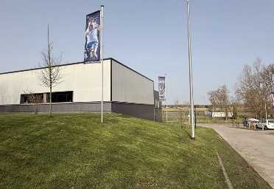

Ook is er nog een mogelijkheid om in te schrijven voor de Memorial van Damme op 5 september . Prijs is 65 €, inclusief busvervoer. Meer info op onze website. Een aanrader voor deze 50ste editie met een optreden van Helmut Lotti !

Wij brengen ook nog even onze tweedaagse busreis naar Rotterdam onder jullie aandacht. De reis vindt plaats op 15 en 16 oktober. Het is nog mogelijk in te schrijven tot 1 juni. Kostprijs 275 €. Meer info vinden jullie op de website.



Tenslotte mogen wij jullie ook het prachtige event , Cirque du Soleil, voorstellen in samenwerking met Neos Nationaal. Dit gaat door op zondag 4 oktober. Jullie kunnen nu reeds inschrijven op deze prachtige voorstelling. Prijs is 138 €, inclusief busvervoer en sandwiches op de bus. Meer informatie op de website.



activiteit | datum | bedrag | Uiterste inschrijfdatum
bewegingsdag | 25/6 | 49 € | 8 juni
Memorial van Damme | 5/9 | 65 € | Zo snel mogelijk
2-daagse Rotterdam | 15-16/10 | 275 € | 1 juni
Cirque du Soleil | 4 /10 | 138 € | Zo snel mogelijk

Vriendelijke groeten
Het bestuur

Europees rekeningnummer Neos Lanaken : BE17 0682 2857 0221 BIC begunstigde GKCC BE BB
J.Gerets, voorzitter Tel : 0478 02 39 13 | B. Caubergh, secretaris Tel : 0477 57 03 27
W. Vuurstaek, penningmeester 0485 107626 | B.Welkenhuyzen, ondervoorzitter en verantw. evenementen, wandelen en fietsen Tel : 0494 75 08 09

